新 书 推 荐

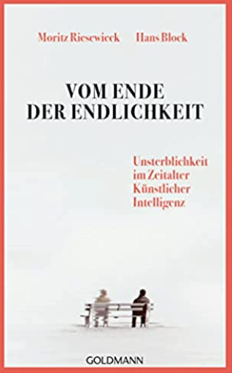
中文书名：《有限性的终结：人工智能时代的永生》
英文书名：The End of Finiteness：IMMORTALITY IN THE AGE OF ARTIFICIAL INTELLIGENCE
德文书名：Vom Ende der Endlichkeit
作 者：Moritz Riesewieck and Hans Block
出 版 社：Penguin Random House Verlagsgruppe GmbH
代理公司：ANA/ Susan Xia
页 数：316页
出版时间：2022年4月
代理地区：中国大陆、台湾
审读资料：电子稿
类 型：科普

内容简介：

我们的数字灵魂会在身体死亡后继续生存吗？
死者的人格是否可以重新创造，并最终转移给数字重生者？我们将来能与死者交谈吗？
听起来像是科幻小说中的情节已经在研究中：初创企业正在努力开发一种数字化的永生形式，这给失去伴侣、家人和朋友的人带来了巨大希望。
莫里茨·里瑟维克和汉斯·布洛克陪同第一批客户同死者的数字克隆体见面，聆听他们向哀悼者说话。他们对数字复活技术有着独到的见解。在他们对数字永生的探索旅程中，作者发现了人类的古老理念以新的形式重生：灵魂复兴。
一本关于先进的数字生命扩展技术的令人振奋的书；本书也明智地反映了技术的极限。

作者简介：


莫里茨·里瑟维克（Moritz Riesewieck），1985年出生，是一名戏剧和电影导演兼作家。他在柏林戏剧艺术学院学习导演专业之前获得了经济学学位。
汉斯·布洛克（Hans Block）出生于1985年，是多部电台节目的导演和作者。他在艺术大学获得了打击乐学位，在柏林戏剧艺术学院获得了导演专业的学位。

谢谢您的阅读！
请将反馈信息发至：夏蕊（Susan Xia）
安德鲁·纳伯格联合国际有限公司北京代表处
北京市海淀区中关村大街甲59号中国人民大学文化大厦1705室
邮编：100872
电话：010-82504406
传真：010-82504200
Email：susan@nurnberg.com.cn
网址：http://www.nurnberg.com.cn
微博：http://weibo.com/nurnberg
豆瓣小站：http://site.douban.com/110577/

